Τι απέγινε ο Στόχος της Χιλιετίας;

Στη στροφή του αιώνα, τα Ηνωμένα Εθνη έθεσαν μια σειρά από στόχους για την ανάπτυξη και τη βελτίωση των συνθηκών ζωής σε όλο τον κόσμο, που έμειναν γνωστοί ως Αναπτυξιακοί Στόχοι της Χιλιετίας. Ο πρώτος αφορούσε την εξάλειψη της ακραίας φτώχειας και της πείνας: ειδικότερα, τη μείωση κατά 50% του ποσοστού των ανθρώπων που υποφέρουν από την πείνα και την αντίστοιχη μείωση των κατοίκων του πλανήτη με εισόδημα κάτω από ένα δολάριο την ημέρα. Ως σημείο αναφοράς ορίστηκαν τα ποσοστά φτώχειας του 1990 και ως καταληκτική ημερομηνία για την επίτευξη του στόχου το 2015. Ως μέτρο για την παρακολούθηση της προόδου στην καταπολέμηση της φτώχειας, ο ΟΗΕ χρησιμοποιεί το ποσοστό των παιδιών κάτω των πέντε ετών που είναι λιποβαρή λόγω υποσιτισμού.
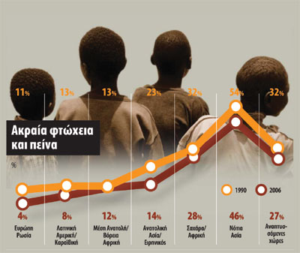
Ο προσωρινός απολογισμός δείχνει μια σημαντική μεν αλλά αργή και άνιση πρόοδο, υπό την έννοια ότι οι ρυθμοί ανάπτυξης διαφέρουν δραματικά από περιοχή σε περιοχή. Η ανατολική Ασία, η περιοχή του Ειρηνικού και η ανατολική Ευρώπη έχουν κάνει τα μεγαλύτερα βήματα και 58 χώρες βρίσκονται σε καλό δρόμο, αλλά σε περιοχές όπως η νότια Ασία και η υποσαχάρια Αφρική δεν καταγράφεται σημαντική βελτίωση. Σε όλο τον αναπτυσσόμενο κόσμο, 143 εκατομμύρια παιδιά εξακολουθούν να υποσιτίζονται. Μέχρι τον περασμένο Δεκέμβριο η εκτίμηση των Ηνωμένων Εθνών ήταν ότι η μείωση της παγκόσμιας φτώχειας στο μισό εξακολουθούσε να είναι εφικτή, αλλά ο αντίστοιχος περιορισμός της πείνας μάλλον όχι. Η κορύφωση της παγκόσμιας κρίσης των τροφίμων, όπως εκδηλώνεται τους τελευταίους μήνες, έχει επιφέρει ένα ισχυρότατο πλήγμα στην όλη προσπάθεια. Η συνεχής άνοδος των τιμών βασικών διατροφικών προϊόντων απειλεί να καταδικάσει άλλα 100 εκατομμύρια ανθρώπων στη φτώχεια. Η πλέον δυσοίωνη προειδοποίηση ήρθε από τον γ.γ. του ΟΗΕ και τον πρόεδρο της Παγκόσμιας Τράπεζας: η σημερινή κρίση μεταφράζεται, ως προς την καταπολέμηση της φτώχειας, σε εφτά χαμένα χρόνια.
ΛΗΔΑ ΠΑΠΑΔΟΠΟΥΛΟΥ (Πηγές: The Guardian, www.guardian.co.uk, www.un.org)

ΕΛΕΥΘΕΡΟΤΥΠΙΑ - 24/05/2008

Copyright © 2008 Χ. Κ. Τεγόπουλος Εκδόσεις Α.Ε.

